Приложение 2
к письму департамента по финансам и бюджету администрации города Сочи
от 28.08.2014 года №41.02-10/17

ИНСТРУКЦИЯ ПО РАСПРЕДЕЛЕНИЮ ПРЕДЕЛЬНЫХ

ОБЪЕМОВ БЮДЖЕТНЫХ АССИГНОВАНИЙ

Распределение бюджетных ассигнований ГРБС в АС «УРМ»

После того как финансовый орган сформировал и довел до ГРБС предельные объемы бюджетных ассигнований, главный распорядитель бюджетных средств на своем рабочем месте производит распределение доведенных до него предельных объемов БА (для этого необходимо в АС «УРМ» в базе данных 2015 г. «Планирование новая платформа» провести полную синхронизацию).
В программе реализована возможность контроля по предельным объемам бюджетных ассигнований, и распределение доведенных финансовым органом предельных объемов бюджетных ассигнований. Для этого на рабочем месте «Планирование бюджетных ассигнований» необходимо выделить все задачи, находящиеся в состоянии «На доработке», затем на панели кнопок управления нужно нажать кнопку «Контроль БА по предельным объемам/распределение предельных объемов». Появится интерфейс, представленный на рисунке 1: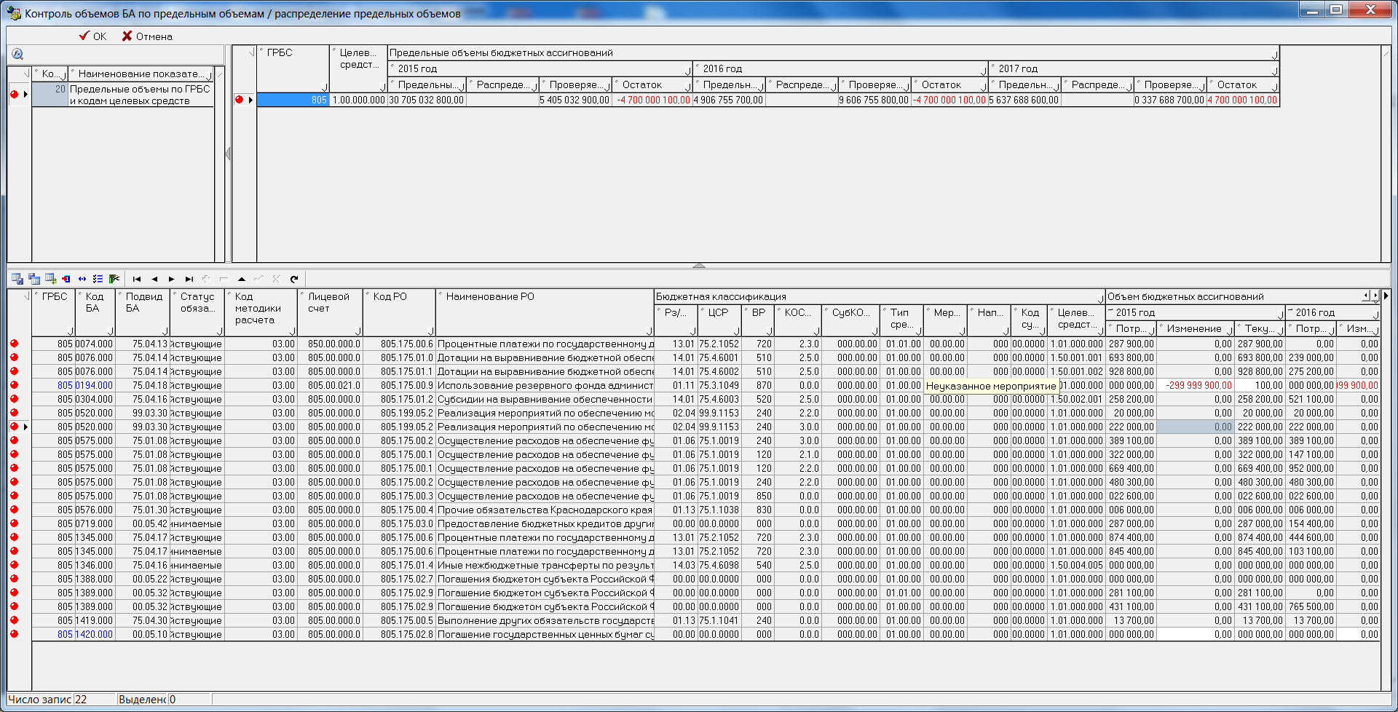Рисунок 1 –Интерфейс«Контроль БА по предельным объемам/распределение предельных объемов»
3. Сводная форма проверяемых объемов бюджетных заявок
1. Разрезность
предельных
объемов по БК
2. Балансировка и корректировка сумм по
бюджетным заявкам
На интерфейсе представлена информация по предельным объемам БА, проверяемой сумме и остаткам.
Интерфейс состоит из трех форм:
- Разрезность предельных объемов по БК;
- Балансировка и корректировка сумм по бюджетным заявкам ГРБС;
- Сводная форма проверяемых объемов бюджетных заявок.
Напротив каждой записи появится индикатор (кружок зеленого или красного цвета). В данном случае индикатор красного цвета, означает необходимость корректировки данных, т.е планируемый объем бюджетных ассигнований превышает предельный объем бюджетных ассигнований сформированный финансовым органом. По этим записям нужно провести корректировку сумм под предельные объемы бюджетных ассигнований.
Для распределения доведенных предельных объемов БА необходимо перейти в форму 3 и выбрать запись, отмеченную красным кружком.
Для изменения сумм остатка необходимо внести коррективы в поле «Изменение». В данное поле вручную с клавиатуры вносится сумма, на которую нужно изменить сумму в поле «Потребность», чтобы в форме 2в поле «Остаток» в итоге был ноль. Для уменьшения сумм потребности в поле «Изменение» число вносится с отрицательным знаком «-». После изменения сумм нужно обязательно фиксировать изменения «Фиксировать изменения».
Проверить проходит ли запись контроль после изменения сумм можно путем нажатия кнопки«Выполнить контроль заново». Данная кнопка позволяет заново пересчитать суммы.
После внесения всех изменений и пересчета сумм, если не остается отрицательного(положительного) остатка, напротив записей появляется зеленый кружок – это означает, что записи прошли контроль и остатки отсутствуют. Если напротив всех записей зеленый кружок , а в поле остаток сумма 0, распределение предельных объемов БА завершено и можно выходить из данного интерфейса – нажать кнопку . Смотри рисунок 2.
Внесенные изменения (распределение предельных объемов БА) необходимо сохранить на интерфейсе «Бюджетные ассигнования ГРБС», нажать кнопку – «Сохранить изменения».
В случае приведения первоначальных сумм обоснований бюджетных ассигнований в соответствие с доведенными предельными объемами проводится корректировка показателей конечного и непосредственного результатов.
В случае отсутствия расходного обязательства в плановом реестре расходных обязательств и обоснованиях бюджетных ассигнований необходимо сформировать соответствующие задачи на интерфейсах «Расходные обязательства» и «Бюджетные ассигнования» аналогично порядку заведения плановых реестров расходных обязательств и обоснований бюджетных ассигнований.
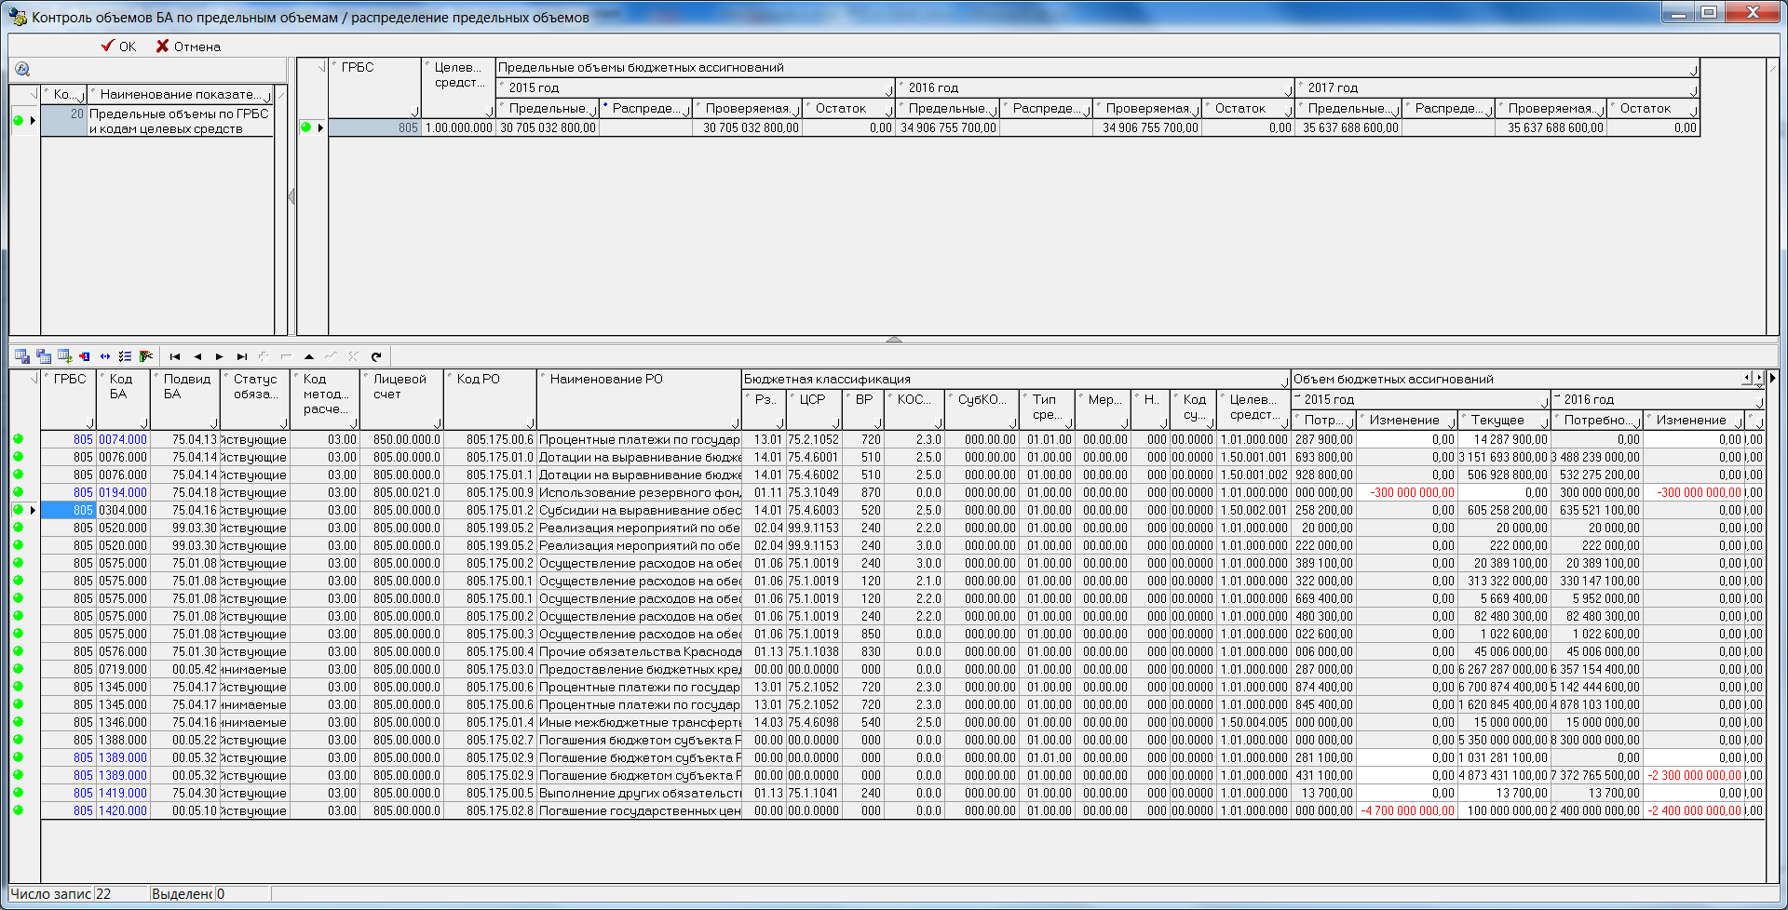
Рисунок 2 – Распределение предельных объемов БА

После завершения распределения предельных объемов, необходимо отправить документы с распределенными предельными объемами БА на рассмотрение в финансовый орган, на панели кнопок управления нажать кнопку «Передать на рассмотрение».

